 | 2013年07月08日 星期一 第456期
与我们联系  首席分析师：  王宫 F0259850  公司地址：  北京市朝阳区朝外大街甲6号万通中心4座18层  (电梯楼层20层）  电话：010-85356555  友情链接  冠通期货经纪有限公司  中国中化集团公司  中国对外经贸信托有限公司  免责声明：期市有风险，入市须谨慎。本机构或本人分析、观点，仅做参考，不作为投资决策的依据。本公司及个人不承担任何投资行为产生的相应后果。 | - 冠通研判及投资建议  周五，股指期货市场呈冲高回落走势。主力合约早盘以窄幅震荡为主，午后，市场一度快速冲高至2200点附近，尾盘全线回落。国务院常务会议显示管理层将维持当前货币政策，预计后期总体维持紧平衡。虽然货币政策不会大幅宽松，但在简政放权的政策思路下，地方试点平台或将成为新的政策亮点。下周二将公布6月、二季度经济数据，由于近期决策层、监管层采取一系列维稳举措，目前市场对经济数据及流动性利空有所消化。操作上，短期内把握冲高无力之后的回落行情或者日内逢低买入操作。  - 今日宏观经济事件评述  - 中国将推进利率市场化改革  中国政府周五发布的一份公告显示，中国将稳步推进利率市场化改革，同时加强对银行理财产品的监管。此举表明，中国政府希望以渐进的方式放松对利率的管控。中国国务院发布的这份指导意见并没有给出银行利率市场化改革的具体时间表。利率市场化是支撑中国金融体系、降低资金出入境门槛的重要一步。目前中国的存贷款基准利率由中国央行设定。近几个月来，中国央行已经采取温和措施加快利率市场化改革的步伐。这份指导意见同时指出，将引导银行将理财业务与传统信贷业务分离。理财产品一般都是银行发行的短期投资工具，其提供的收益率高于银行存款利率。近年来由于中国投资者寻找收益率更高的投资对象，银行理财产品的受欢迎程度在上升。由于此类产品的回报率较高，同时因为不受中国央行存款利率上限的限制，因此银行在决定利率水平时有更大的自由度。这份公告表明，中国政府将继续密切关注银行如何向投资者销售理财产品、以及是否向投资者明确说明他们所购买的理财产品的性质。这可能会放缓银行销售理财产品的速度。理财产品事实上已经成为银行规避利率上限的一种方式。  - 葡萄牙总理宣布改组内阁  葡萄牙总理科埃略(Pedro Passos Coelho)周六宣布改组内阁，同时两大执政党联合承诺仍将团结一致，从而结束了该国持续一周的政治危机。这场危机引发了外界对于葡萄牙能否遵守国际救助条款的担忧。科埃略在社会民主党和人民党举行会议后表示，两党已达成坚定而广泛的共识，将共同努力克服这场危机。内阁改组内容之一是，人民党领袖波尔塔斯(Paulo Portas)将担任新设立的副总理一职，负责协调经济政策以及葡萄牙政府与其国际救助方欧盟(European Union)、国际货币基金组织(International Monetary Fund)和欧洲央行(European Central Bank)之间的关系。葡萄牙执政两党达成的协议还需获得总统席尔瓦(Anibal Cavaco Silva)批准。席尔瓦将于下周一和周二会见包括反对党在内的所有政党，在这之前不会做出任何决定。虽然席尔瓦之前已警告称政治危机会给葡萄牙带了不可逆转的损失，但预计他会面临来自反对党派的要求提前举行大选的压力。波尔塔斯曾反对任命Maria Luis Albuquerque为财政部长，他希望新财长能够更加注重寻找促进经济增长和应对失业问题的方法，而不是一味地实施780亿欧元（约合1,000亿美元）国际救助协议下的财政紧缩措施。根据周六宣布的改组内容，Albuquerque仍将担任财长。科埃略周六称，葡萄牙经济显露出初步的好转迹象，政府得以致力于加速推动经济恢复增长。  - 昨日行情回顾  - 国内方面：  周五，沪深300指数，小幅高开，冲高后回落。截至收盘，沪深300指数报2221.98点，涨幅0.82%。板块方面，有色金属、木业家具、房地产以及塑胶制品行业板块领涨；而文化传媒、医药以及航空航天行业板块出现大幅下跌。  股指期货方面，周五，主力合约IF1307报2173.6点，涨幅0.20%；IF1308报2152.8点，跌幅0.03%；IF1309报2153.6点，涨幅0.04%；IF1312报2169.4点，跌幅0.01%。  数据来源：冠通期货  数据来源：wind 冠通期货  数据来源：wind 冠通期货  数据来源：wind 冠通期货  数据来源：wind 冠通期货  数据来源：wind 冠通期货  - 国际方面：  周五美国股市收高，道指上涨147点，标普500指连续第二周上涨。美国非农就业数据强劲增长，表明上个月美国就业增长超出预期。周五欧股低收1.3%，主要股指在获悉美国6月就业报告大超预期后迅速跳水。大量资金撤出欧洲股市，市场人士预计美联储可能很快就会开始缩减刺激计划。  数据来源：文华财经  - 持仓分析  数据来源：wind 冠通期货  数据来源：wind 冠通期货  数据来源：wind 冠通期货  - 融资融券分析  数据来源：wind 冠通期货  数据来源：wind 冠通期货
  图1 昨日沪深300现货日内行情图
  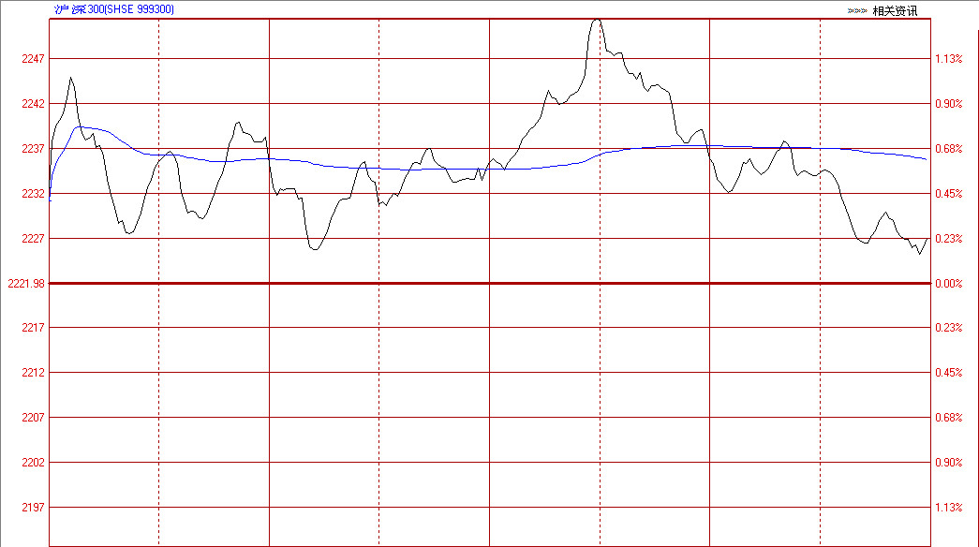
  表1 昨日国内主要现货指数收盘情况表
  股票指数 | 收报 | 涨跌幅%
  沪深300指数 | 2226.85 | 0.22
  上证综指 | 2007.20 | 0.05
  深证成指 | 7856.59 | 0.67
  表2 昨日股指期货合约交易情况表
  合约名称 | 开盘价 | 最高价 | 最低价 | 收盘价 | 涨跌 | 成交量 | 持仓量 |  | 日增仓
  IF1307 | 2,205 | 2,205 | 2,170.2 | 2,173.6 | 4.4 | 881,296 | 62,511 | 1,408
  IF1308 | 2,182 | 2,182 | 2,152 | 2,152.8 | -0.6 | 13,242 | 7,015 | 1,026
  IF1309 | 2,179.2 | 2,179.2 | 2,152.6 | 2,153.6 | 0.8 | 29,207 | 18,452 | 536
  IF1312 | 2,192.6 | 2,192.6 | 2,168 | 2,169.4 | -0.2 | 2,821 | 4,099 | 320
  图2沪深300分行业涨跌图
  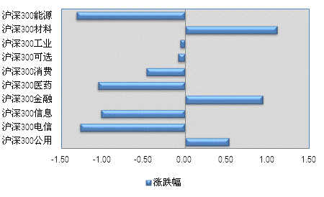
  图3 沪深300前十大权重股涨跌幅图
  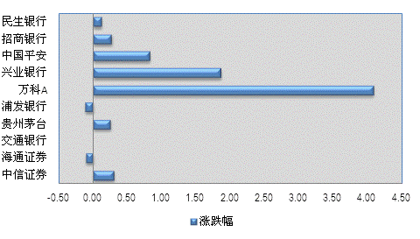
  图4 沪深300指数贡献前十名
  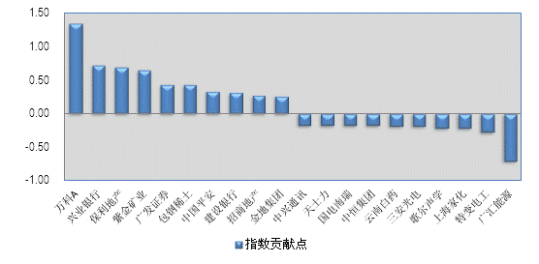
  表3 最新国际股价指数和主要大宗商品价格表
  指数名称 | 收报 | 涨跌幅%
  道琼斯工业平均指数 | 15135.84 | 0.98
  标准普尔500指数 | 1631.89 | 1.02
  纳斯达克综合指数 | 3479.38 | 1.04
  英国富时100 | 6375.52 | -0.72
  法国CAC40 | 3753.85 | -1.46
  香港恒生指数 | 20854.67 | 1.89
  日经225指数 | 14309.97 | 2.08
  美元指数 | 84.441 | 0.83
  纽约原油期货价格08合约 | 103.22 | 2.08
  纽约黄金期货价格08合约 | 1212.7 | -2.96
  图5 成交量与持仓量分布图
  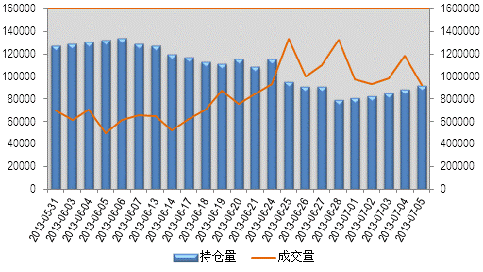
  图6 多头持仓排名示意图 | 图7空头持仓排名示意图
  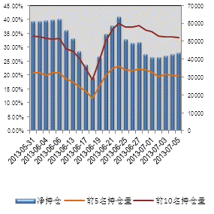 | 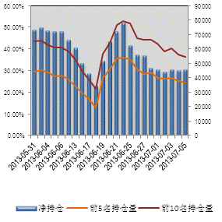
  图8 净持仓与价格走势图
  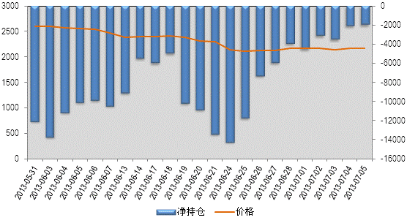
  图9 融资融券余额走势图（沪市）
  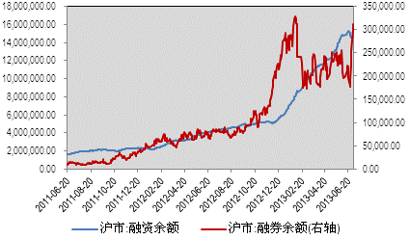
  图10 融资融券余额走势图（深市）
  